附件1

抚府发〔2018〕36号

抚州市人民政府关于印发抚州市
科技创新奖励办法的通知

各县（区）人民政府、抚州高新区管委会、东临新区管委会，市政府各部门：
《抚州市科技创新奖励办法》已经市政府同意，现印发给你们，请认真贯彻执行。

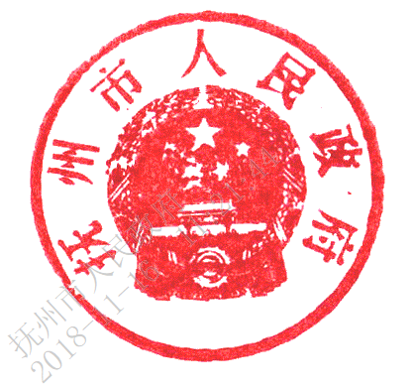

2018年11月15日
（此件主动公开）
抚州市科技创新奖励办法

第一章 总则
第一条 为落实创新驱动发展战略，调动广大科技工作者的积极性和创造性，鼓励自主创新，全面提升产业创新能力，促进科技创新与经济社会发展的深度融合，加快我市科学技术进步，根据《江西省创新驱动发展纲要》等规定，特制定本办法。
第二条 市人民政府（以下简称市政府）设立抚州市科学技术创新奖（以下简称市科技创新奖），奖励在科技领域进行原始创新、集成创新、引进消化吸收再创新，以及在科技创新服务平台建设、科技成果转化、产业化方面取得突出成绩，创造显著经济效益或社会效益的单位和组织。
第三条 科技创新奖的申报、评审和授奖，面向全市产业发展方向，面向生产一线技术创新，面向经济发展需求，实行公开、公平、公正的原则。

第二章 设置与申报
第四条 市科技创新奖每年评审一次，分别设置：
（一）科技创新贡献奖。主要奖励优秀科技创新企业和科研事业单位，每年奖励3-5个；
（二）科技创新团队奖。主要奖励有突出科研成果的优秀研发团队，每年奖励25个左右。分三个等级：一等奖1-3个，二等奖6-9个，三等奖8-14个；
（三）发明专利奖。主要奖励取得重大技术突破或应用转化产生显著经济效益的优秀发明专利的企事业单位，每年奖励3-5个。
第五条 市科技创新奖的申报，按照属地原则由各县（区）科技行政管理部门、抚州高新区和东临新区科技主管部门或市直有关主管部门进行初审，合格项目向市级科技行政管理部门推荐申报。中央、省属驻抚单位直接向市级科技行政管理部门推荐申报。

第三章 评审与授予
第六条 成立市科技创新奖评审委员会，负责科技创新奖励评审工作。评审委员会组成人员由市科技行政管理部门提出，报市政府批准。评审委员会办公室设在市科技行政管理部门，负责日常工作。评审规则由市科技行政管理部门制定。
第七条 市科技创新奖评审通过的拟奖项目，经市科技行政管理部门审核后，在《抚州日报》予以公示。自公告之日起一个月内，如有异议，由评审委员会办公室受理核实并出具处理意见。无异议项目报市政府批准后即行授奖。
第八条 市科技创新奖由市政府印发奖励决定，并颁发牌匾和奖励证书。
第九条 获奖单位（团队）列为重点科技帮扶对象，优先获得科技项目扶持等激励。

第四章 监督
第十条 市科技创新奖评审工作主动接受纪检监察机关和社会监督。
第十一条 剽窃、侵夺他人的发现、发明及其他科学技术成果的，或以其他不正当手段骗取市科技创新奖的，由市科技行政管理部门报市人民政府批准后撤销奖励，收回奖励证书。

第五章 附则
第十二条 本办法由市科技行政管理部门负责解释。
第十三条 本办法自公布之日起施行。2002年2月5日抚州市人民政府印发的《抚州市科学技术奖励办法》同时废止。

抄送：市委，市人大常委会，市政协，市纪委，军分区，市委各部门，
市中级法院，市检察院，群众团体，新闻单位。
抚州市人民政府办公室秘书科 2018年11月15日印发

